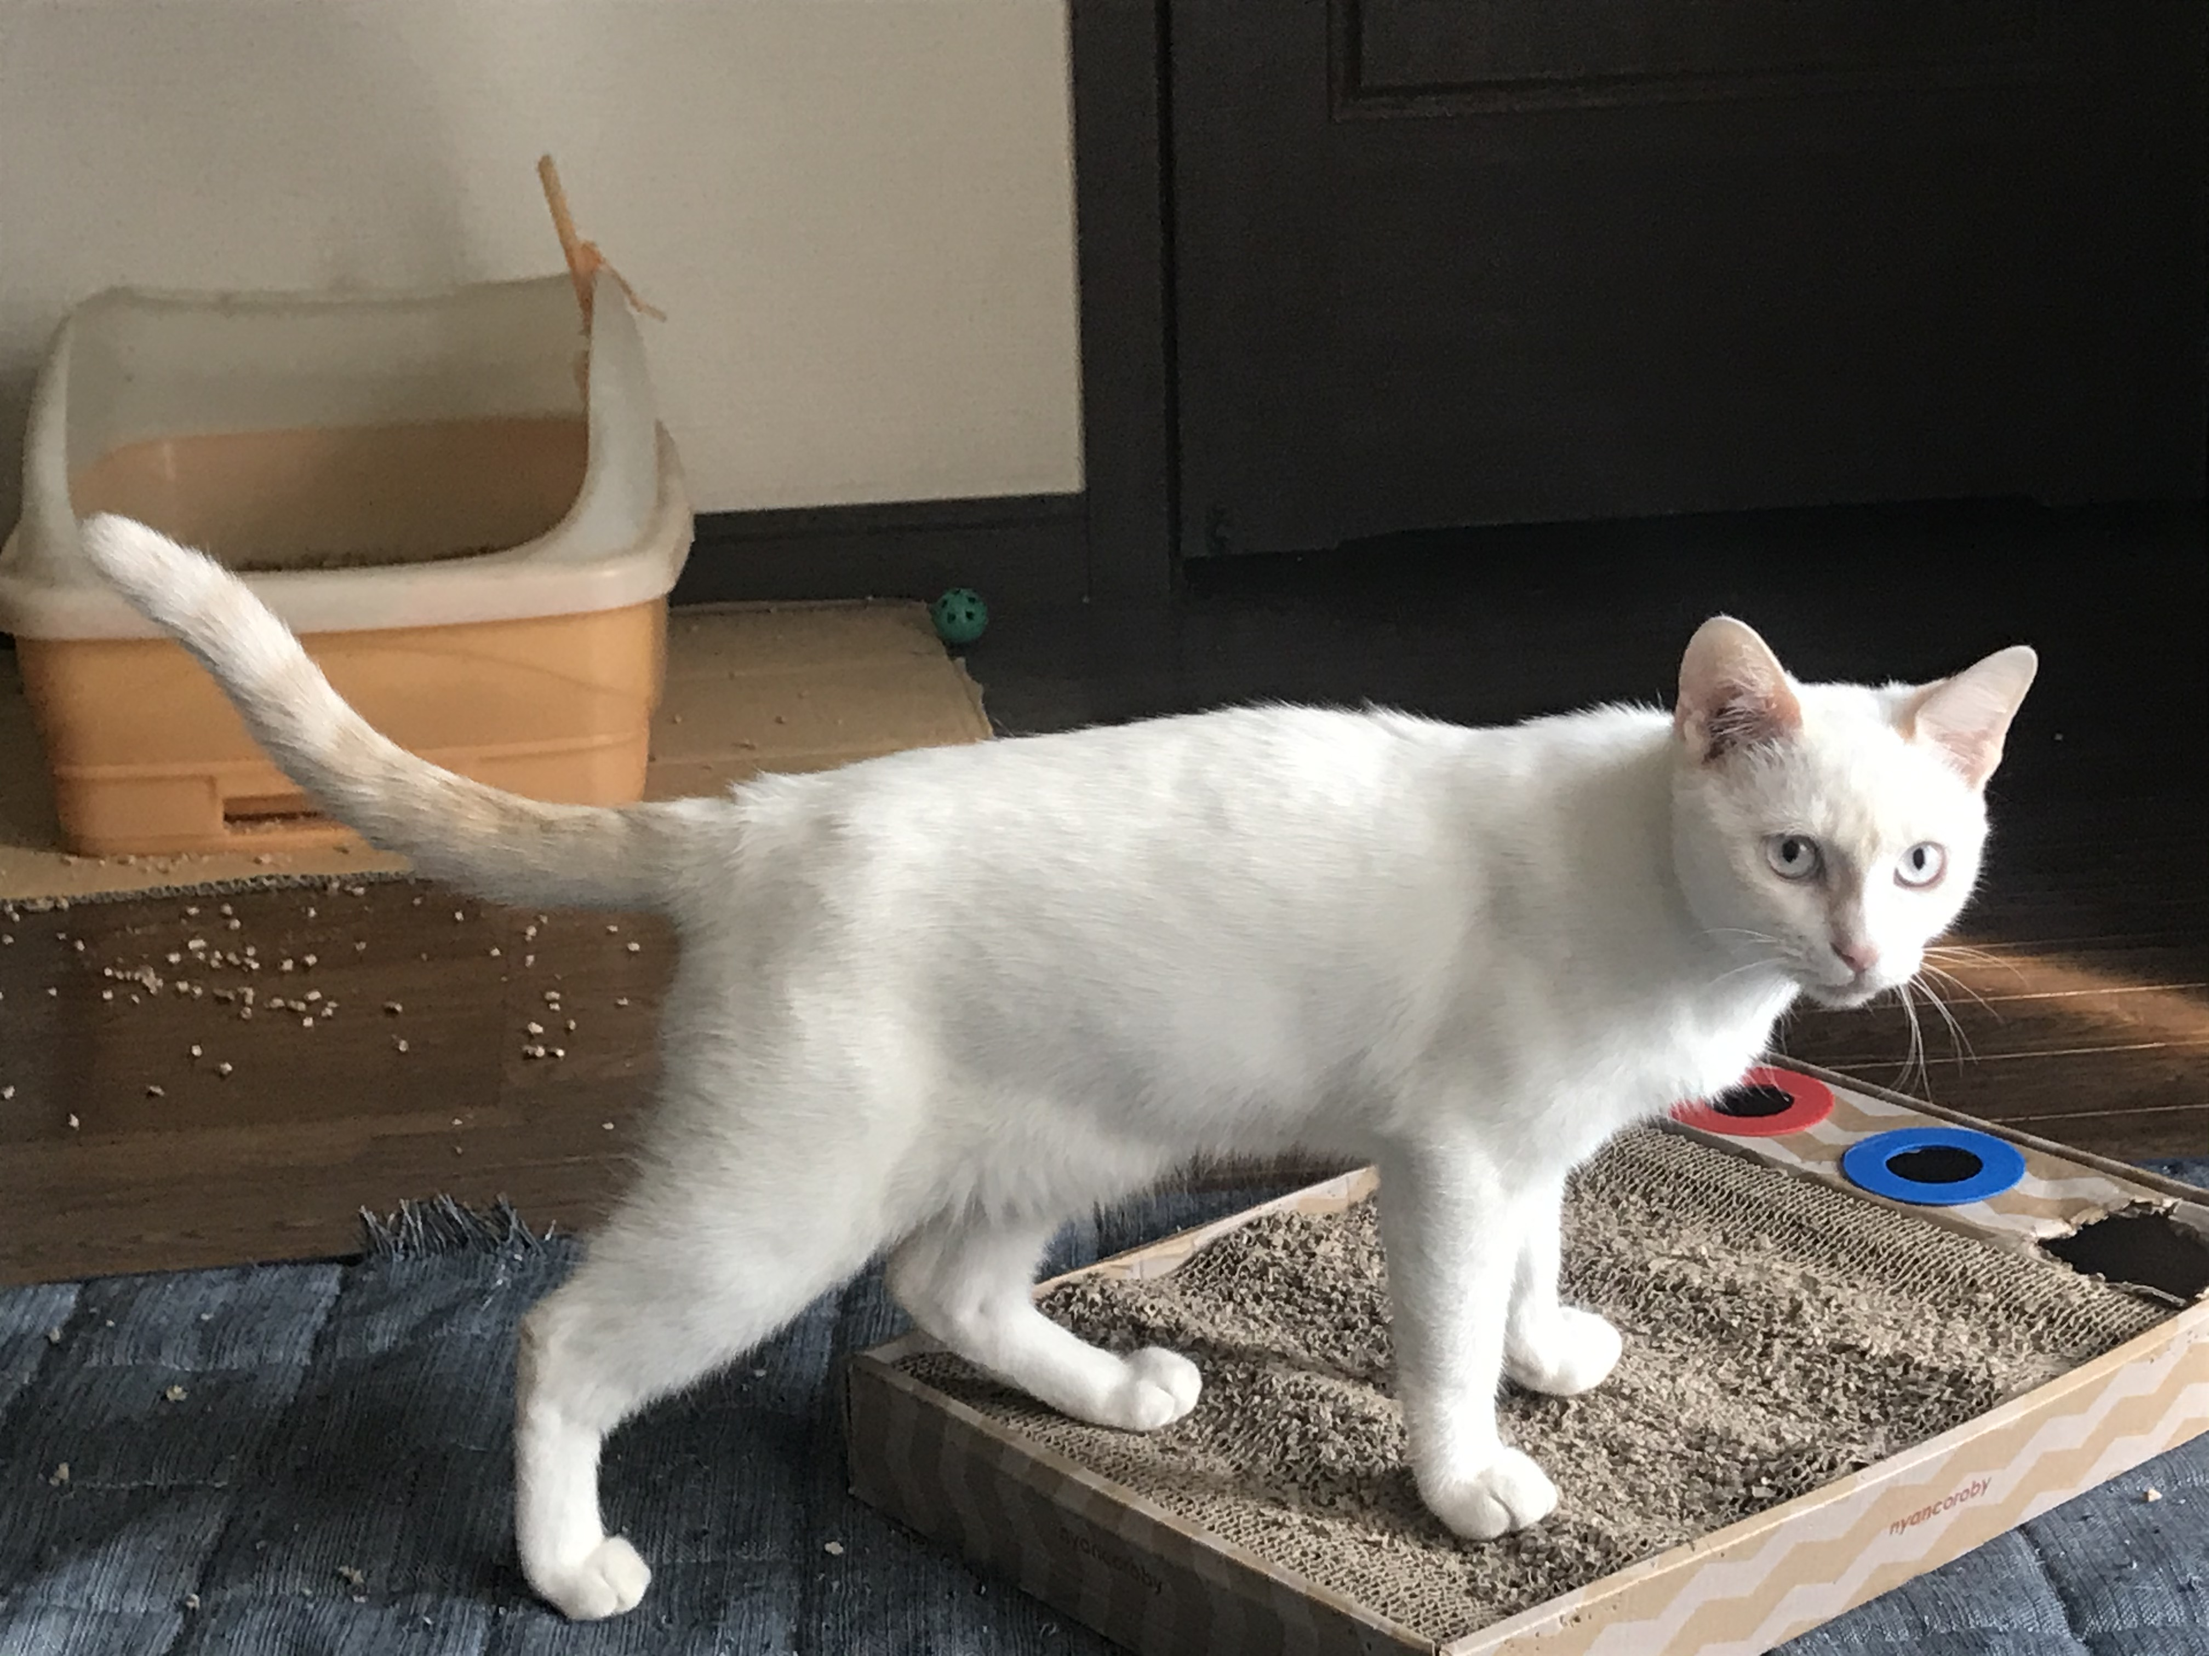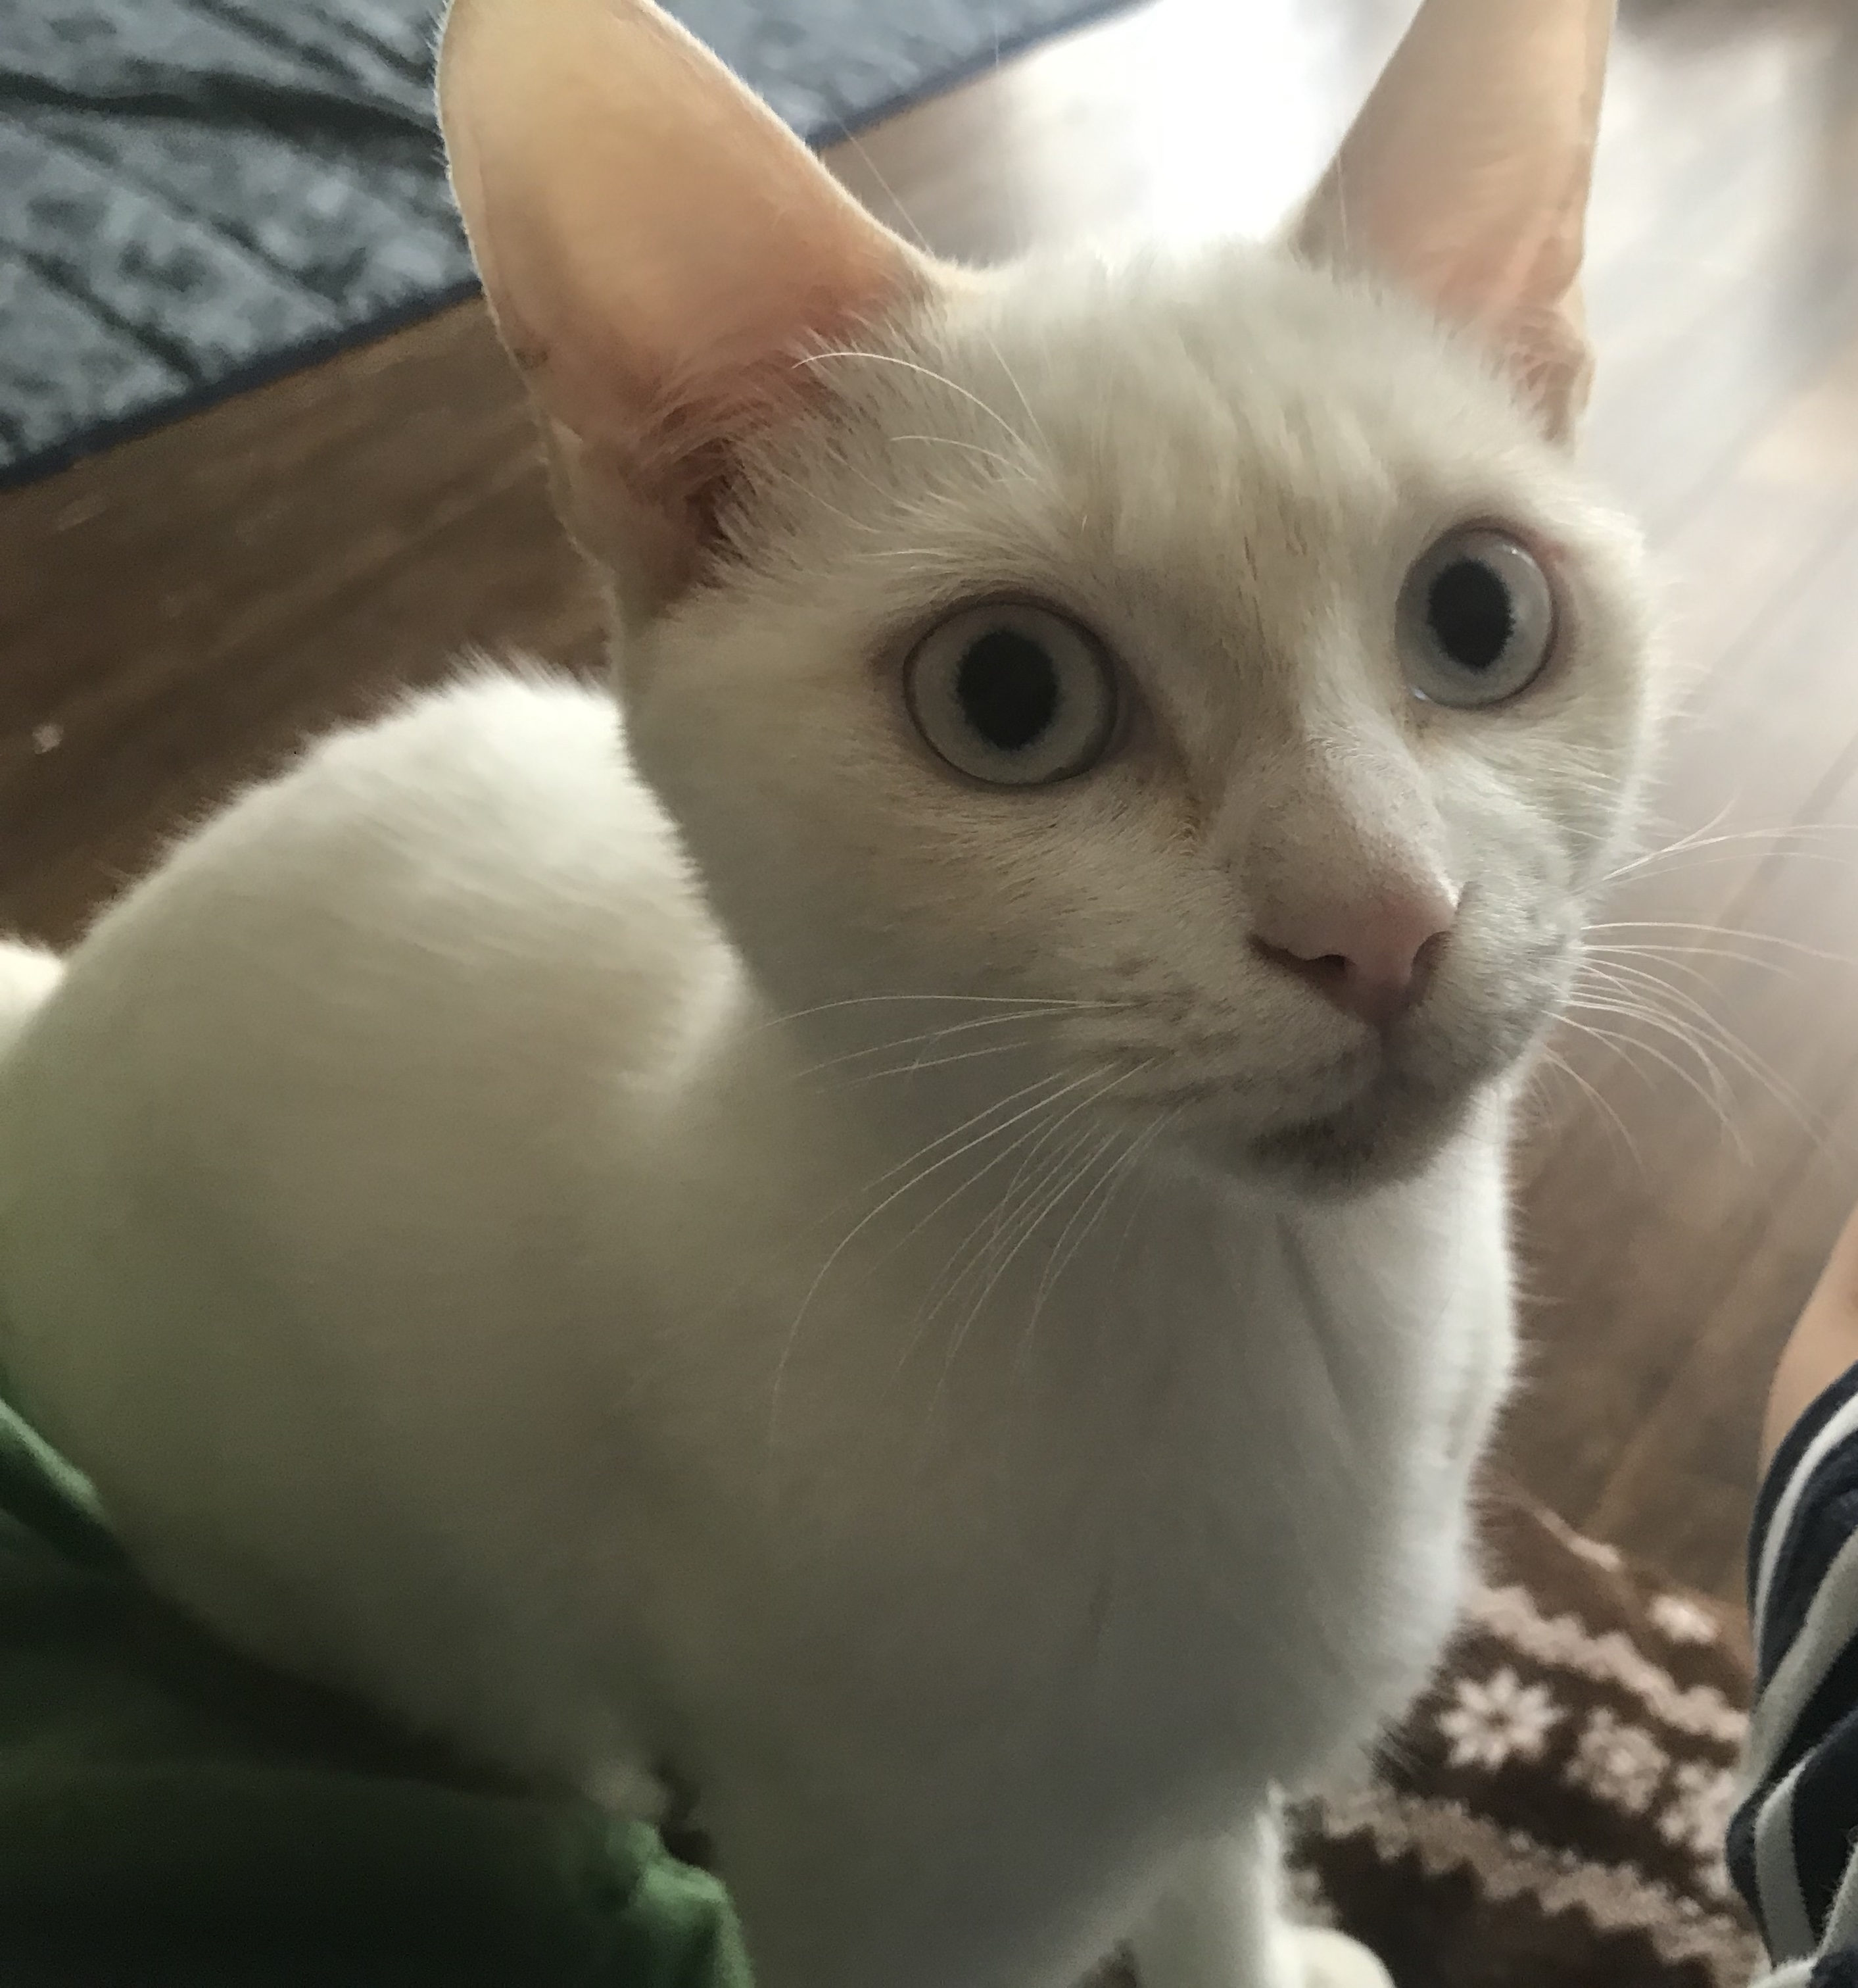

レイちゃん（仮名） 推定生後4ヶ月（メス）
・きれいなクリーム色のしましまシッポの美猫ちゃんです。
目の色は薄いブルーでマリンブルーのようです。
・臆病なため最初は隠れたりしますが、慣れると甘えっこです。
・健康状態良好、白血病、猫エイズ陰性、血液検査異常なし
ワクチン1回目が終わっています。
気になったら・・・福井までご連絡ください。
電話：080-2789-5934
e-mail：maopopo_0809@yahoo.co.jp
作成日2020.10.7

